Приложение к ходатайству об установлении публичного сервитута

СВЕДЕНИЯ О ГРАНИЦАХ ПУБЛИЧНОГО СЕРВИТУТА
Местоположение границ публичного сервитута | Красноярский край, Ермаковский район
Система координат | МСК 167, зона 4
Метод определения координат | Аналитический метод
Площадь земельного участка | 2385 кв. м
Средняя квадратическая погрешность положения характерной точки (Mt), м | 0,1
Обозначение характерных точек границ | Координаты, м
Обозначение характерных точек границ | X | Y
1 | 331689.12 | 77214.20
2 | 331689.09 | 77213.88
3 | 331608.13 | 77183.38
4 | 331609.54 | 77179.64
5 | 331688.71 | 77209.46
6 | 331688.69 | 77209.22
7 | 331783.47 | 77200.92
8 | 331824.30 | 77201.87
9 | 331904.18 | 77134.04
10 | 331935.63 | 77062.40
11 | 331988.67 | 77030.55
12 | 331988.67 | 77000.79
13 | 331989.32 | 77000.79
14 | 331989.33 | 77001.57
15 | 331991.37 | 77001.57
16 | 331991.38 | 77000.79
17 | 331993.67 | 77000.79
18 | 331993.67 | 77032.28
19 | 331972.24 | 77044.77
20 | 331972.76 | 77045.93
21 | 331939.57 | 77065.86
22 | 331908.29 | 77137.10
23 | 331826.09 | 77206.91
24 | 331783.63 | 77205.92
1 | 331689.12 | 77214.20

Приложение к ходатайству об установлении публичного сервитута

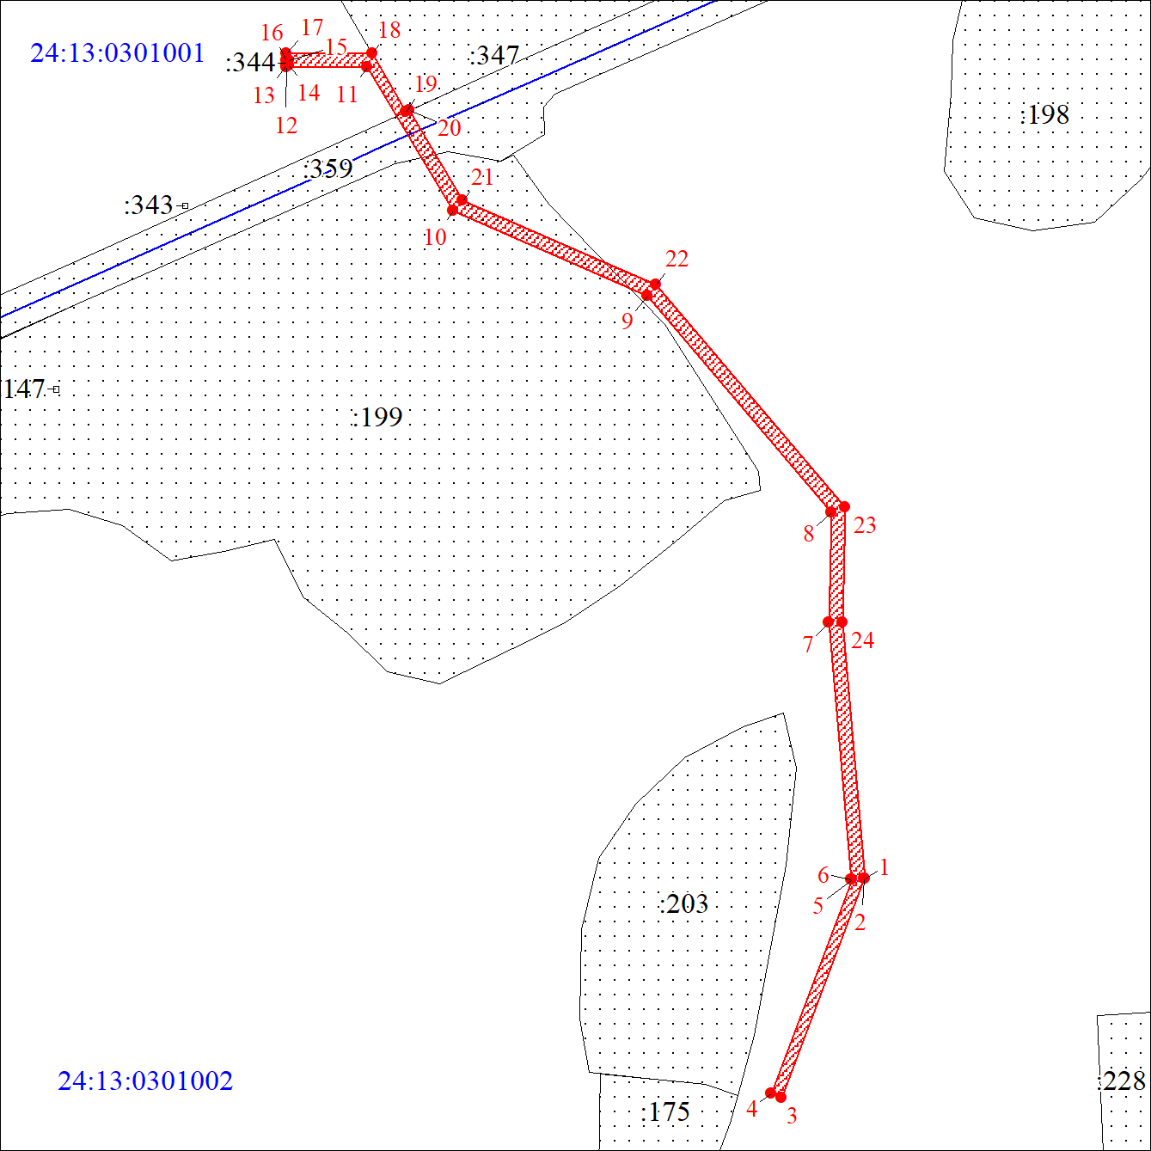
Масштаб 1:2500
Условные обозначения:
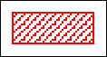 | Проектные границы публичного сервитута
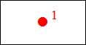 | Характерная точка границы публичного сервитута
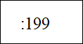 | Надписи кадастрового номера земельного участка, сведения о котором содержатся в ЕГРН
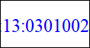  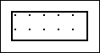 | Обозначение кадастрового квартала  Существующая часть границы, имеющиеся в ЕГРН сведения о которой достаточны для определения ее местоположения
 | Граница кадастрового квартала

